SEGURIDAD EN SISTEMAS OPERATIVOS
4º Grado en Informática – Complementos de Ing. del Software
Curso 2019-20

Práctica [1]. Administración de la seguridad en Linux.
Sesión [1]. Seguridad básica en Linux: privilegios de usuario y permisos.
Autor: Nazaret Román Guerrero

Ejercicio 1.
Indicar los formatos de los archivos /etc/passwd, /etc/group, /etc/shadow y /etc/gshadow.
Todos los ficheros (/etc/passwd, /etc/group, /etc/shadow y /etc/gshadow) no tienen extensión. Cuando se utiliza el comando file, comprobamos que los ficheros de texto ascii, sin más.

Ejercicio 2.
Modificar el archivo /etc/login.defs para que los usuarios creados a partir de ese momento tengan un valor asignado para la directiva LOGIN_TIMEOUT. Crear un usuario y comprobar que tiene efecto la citada directiva.
La directiva LOGIN_TIMEOUT viene activa por defecto con un tiempo de 60 segundos. Yo he cambiado su valor a 30 para comprobar que, en efecto, se estaba ejecutando (he puesto un tiempo menor para tardar menos tiempo).
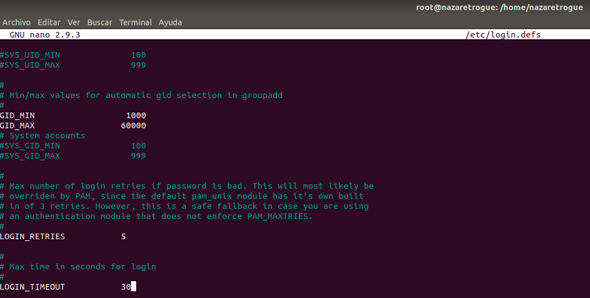
Una vez cambiado el archivo, he creado un usuario, user_prueba, y he intentado cambiar de cuenta de usuario mediante el comando login user_prueba.
Tras esperar 30 segundos a que se introdujera la contraseña, el sistema ha dado por no válido el logueo y se ha salido del modo, tal y como se comprueba en las imágenes.
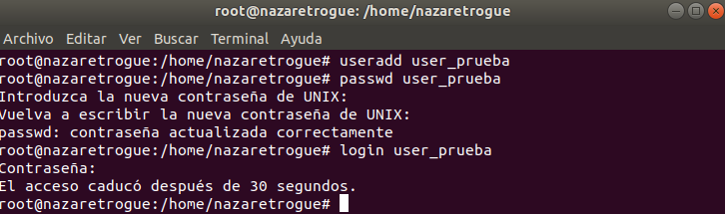
Ejercicio 3.
Crear un ACL para un archivo de vuestro sistema de forma que el usuario creado en el ejercicio 2 tenga acceso de lectura y escritura.
Para hacer la prueba, he creado el archivo archivo_ACL.txt, que pertenece a mi usuario, y tiene permisos de lectura y escritura para el propietario, y de lectura solamente para el grupo y otros, como se puede ver en la imagen.
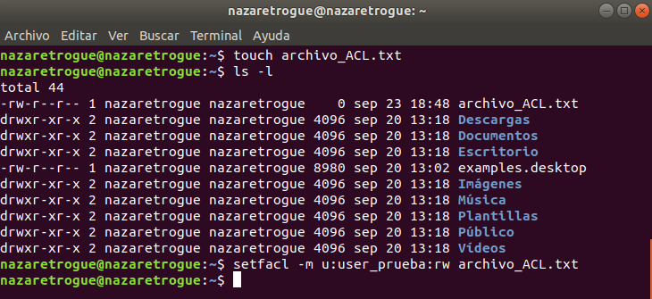
Para que el usuario creado en el ejercicio 2 tenga permisos de lectura y escritura, hay que añadirlo manualmente. Para ello, usando el comando setfacl, modificamos la lista de control de acceso para el usuario user_prueba dándole permisos de lectura y escritura sobre el archivo archivo_ACL.txt
Para comprobar si de verdad el usuario tiene los permisos con los que lo hemos dotado, mostramos la lista de control de acceso del archivo en cuestión, y, como podemos ver, el usuario user_prueba tiene los permisos que se piden.
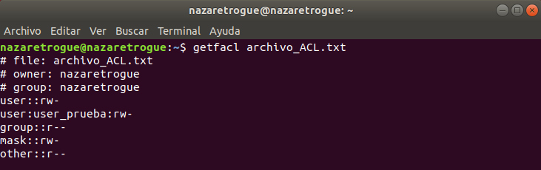
Ejercicio 4.
En el sistema que tenemos en uso, indicar los archivos de configuración existentes y comentar la misión de un par de ellos y cómo lo hacen.
El sistema que hay activo es Ubuntu 18.04 LTS, donde hay presentes lo archivos de configuración que se observan en la captura.
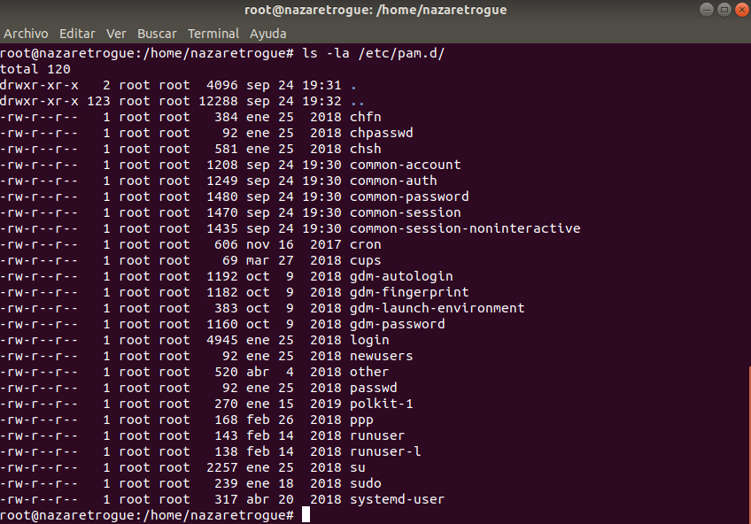
Hablaré de dos de ellos: el archivo de cron y el archivo de sudo.
- Este archivo es utilizado por el demonio cron, utilizado para programar tareas en el sistema. Como se puede observar, la primera línea (ignorando el comentario) hace referencia a un archivo que debe consultarse, common-auth (que trata sobre la autenticación en el sistema); la siguiente línea llama al módulo loginuid que establece un identificador para el proceso y aunque falle la carga de dicho módulo, se llamará al resto de módulos.
La siguiente línea lee las variables de entorno, y, al igual que en caso anterior, aunque falle se continúa la carga de los demás módulos.
La siguiente línea establece el valor del fichero donde se almacenan las variables de entorno; en el caso de que falle la carga de este módulo, se siguen cargando los restantes.
Las dos siguientes líneas referencian a dos archivos que deben comprobarse, que son common-account y common-session-noninteractive.
Por último, la línea del final establece el número de tareas máximas que puede llevar a cabo el demonio. Si falla este módulo, se sigue adelante, aunque, en este caso, finaliza el archivo y por tanto finaliza la carga de módulos.
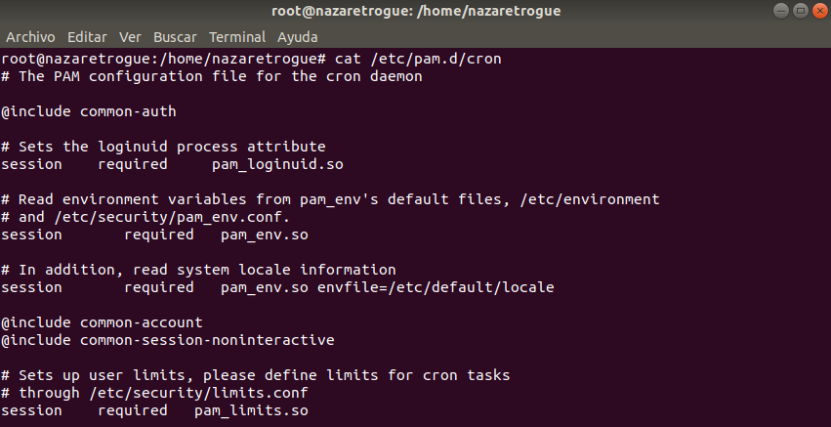
- El segundo archivo es el que usa la orden sudo, encargada de cambiar de usuario para ejecutar ciertas órdenes con permisos especiales. Este archivo es más corto que el anterior. Veamos lo que hace.
La primera línea carga el módulo de variables de entorno, activa la lectura de las variables de entorno pero desactiva la lectura de todas aquellas que sean específicas de un usuario. Si este módulo falla, se sigue adelante.
La siguiente línea establece el archivo donde se guardarán las variables de entorno, con la lectura de todas las variables activa excepto aquellas que pertenecen a un usuario concreto, igual que se hizo en la línea anterior. Si falla este módulo, se continua.
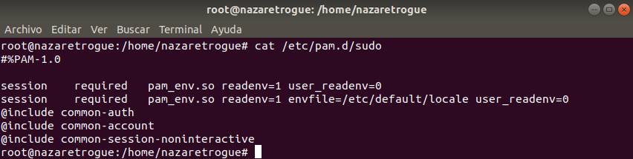
Las tres siguientes líneas se encargan de comprobar otros archivos que hacen falta, como son common-auth, common-account y common-session-noninteractive.
Ejercicio 5.
- Modificar la configuración para que la autenticación exija que la clave de un usuario tenga una longitud mínima. Deberemos utilizar el módulo pam_cracklib. ¡Cuidado! Pues modificaciones inadecuadas pueden dejar sin acceso a usuarios que existen en el sistema.
- Piensa otra modificación de tu preferencia e impleméntala. Por ejemplo, deshabilitar el acceso a root directo por consola, evitar que un usuario que no es root tire el sistema, etc.
- Para empezar, es necesario instalar el módulo de pam_cracklib, ya que no viene instalado por defecto. Para ello se usa la orden apt-get install libpam-cracklib -y.
Una vez instalado, accedemos al archivo common-password, situado en /etc/pam.d/, donde podemos observar que la longitud mínima establecida en la contraseña es de 8 caracteres (recuadro rojo):
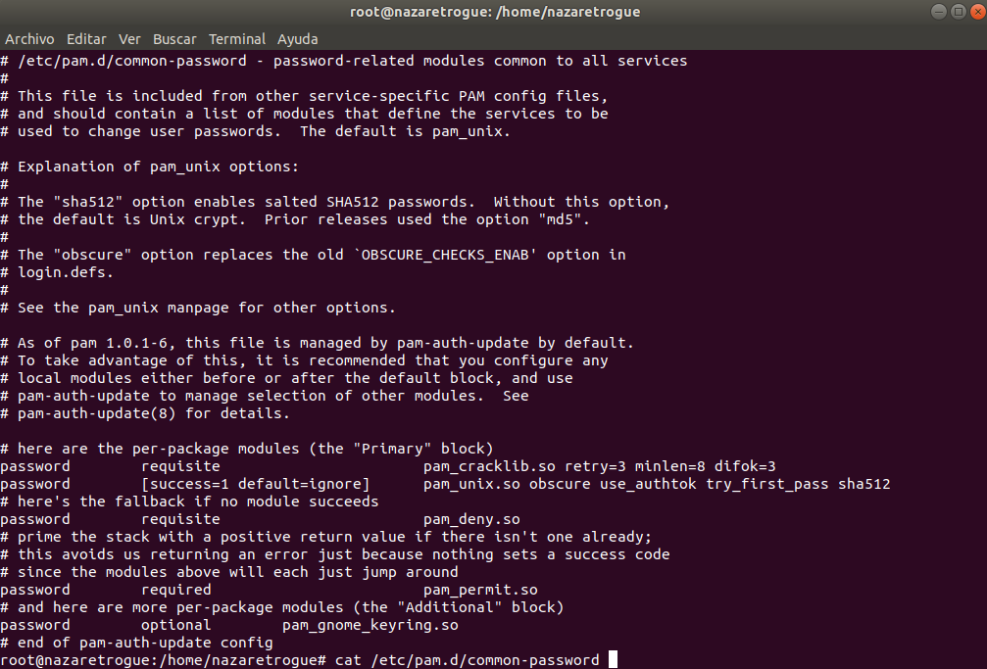
Una vez localizada dicha longitud, la cambiamos y establecemos un mínimo de 10 caracteres para que la contraseña sea más segura.
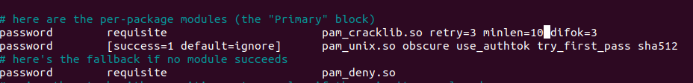
Ahora, probamos a crear un usuario con una contraseña corta, por ejemplo, “1234”. La salida
es la siguiente:
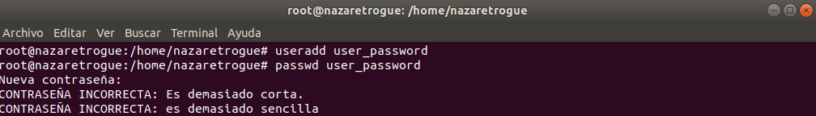
Como hemos comprobado, el sistema nos dice que la contraseña es demasiado corta.
- Vamos a implementar una medida que denegará el uso del comando su para usuarios que no sean parte de un grupo concreto con permiso para usarlo.
Para ello, creamos un grupo, administrad, donde meteré mi usuario personal. Una vez hecho esto, creamos un archivo en /etc/security para dar permiso de administración a los usuarios que hayamos metido en el grupo.
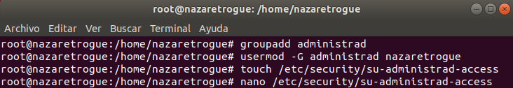
Para ello escribimos admin en el archivo.
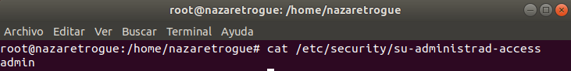
Una vez hecho esto, modificamos el archivo de configuración del comando su, añadiendo 2 líneas nuevas. La primera línea invoca al módulo pam_wheel, que permite la escalada a privilegios de root durante la ejecución, pero si falla, llamará a los demás módulos igualmente. Establece un uid de usuario a todos aquellos que formen parte del grupo administrad, y se establece la depuración para que pudiese comprobar qué pasaba si fallaba.
La segunda línea llama al módulo pam_listfile, un archivo que contiene una lista de items, en este caso, usuarios a los que se les permite (sense=allow) hacer algo, en este caso, usar su. El fichero que debe buscar está situado en el path dado por file, y, en el caso de que haya algún error, automáticamente el programa (comando en este caso) dará error y denegará el uso de éste.

Ejercicio 6.
Crear en el sistema un usuario con las características que deseéis, entrando como ese usuario cambiar la contraseña y analizar los archivos de log para ver el mensaje correspondiente.
Para este ejercicio, creamos un usuario user_log y establecemos una contraseña.
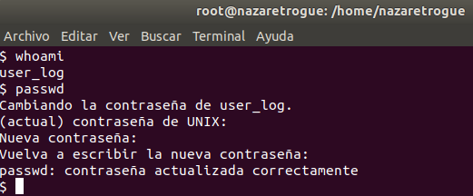
Tras crearlo, entramos en la sesión, comprobamos que, en efecto, somos user_log, y cambiamos la contraseña desde nuestra cuenta.
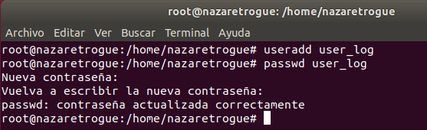
Ahora, comprobamos el fichero de logs, /var/log/auth.log, donde aparece la información sobre el login en una cuenta user_log y el cambio de contraseña que se ha hecho.
Ejercicio 7.
Modificar el archivo sudoers para que un usuario determinado tenga acceso a todas las órdenes del root.
Para este ejercicio, utilizaremos el mismo usuario que se creó en el segundo ejercicio, el usuario user_prueba. Para probar que desde el inicio no tiene permisos para ejecutar comandos sudo, hacemos la prueba de mostrar el archivo que tenemos que modificar. Sin el comando en modo sudo, nos deniega el acceso por no tener permiso, con el comando sudo nos deniega el acceso y además dice que se informará por haber intentado acceder con un comando que no tenemos permitido, tal y como se ve en la imagen.
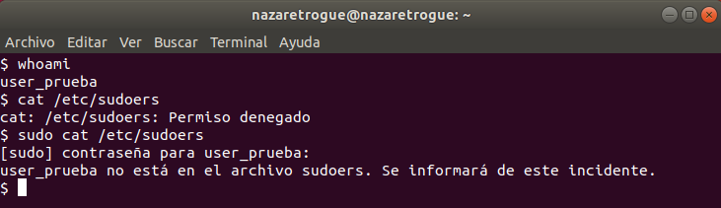
Tras comprobar que en efecto no tenemos permisos, añadimos el usuario al archivo (desde un usuario que sí pueda utilizar comandos sudo, como es el mío personal que tiene permisos).
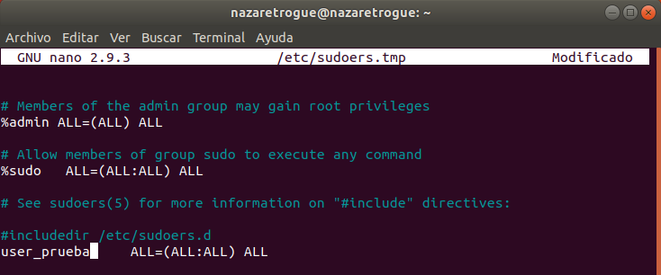
Tras añadirlo, volvemos a comprobar si es posible ahora abrir el archivo el comando sudo:
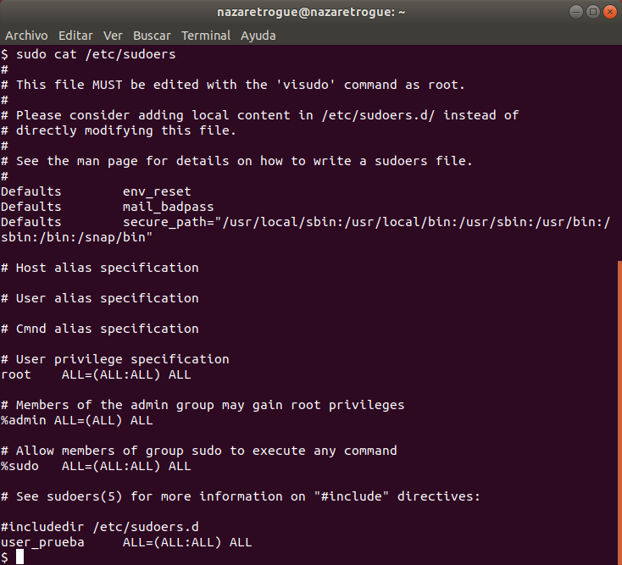

Tal y como hemos comprobado, ahora no dice que se vaya a dar un aviso por utilizar un comando que no tenía permitido utilizar. Esto demuestra que el usuario user_prueba ahora tiene acceso al uso de los comandos que requieren privilegios de root.

Ejercicio 8.
Analiza el contenido de estos archivos del registro del sistema de prácticas y comprueba que efectivamente se registran los eventos indicados.
- /var/log/lastlog: tal y como se puede observar, se muestra la última conexión que alguien ha hecho a través del comando login.
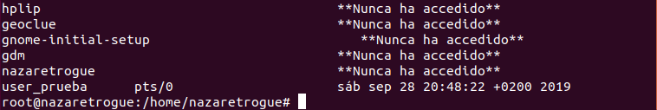
- /var/log/wtmp: se puede ver que muestra todos los usuarios que han hecho login y logout. La última línea del archivo indica el momento en que el archivo fue creado.
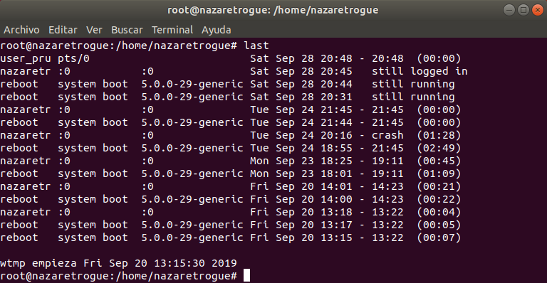
- /var/run/utmp: muestra los usuarios conectados al sistema. Entre los distintos caracteres no reconocidos, se puede ver que los usuarios conectados son nazaretrogue (mi usuario) y user_prueba.
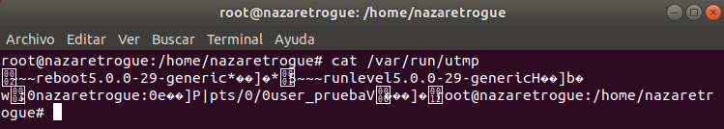
- /var/log/btmp: muestra las conexiones fallidas de usuarios. En este caso, está vacío.
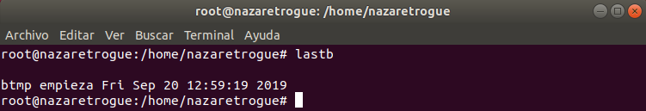
- /var/log/sudo y /var/log/messages: estos ficheros como tal no existen. En la imagen se han listado todos los archivos del directorio /var/log, y como se puede apreciar, dichos ficheros no están, por lo que, o esos logs pertenecen a versiones más antiguas del sistema operativo (estoy trabajando con Ubuntu 18.04 LTS), o bien han cambiado de nombres.

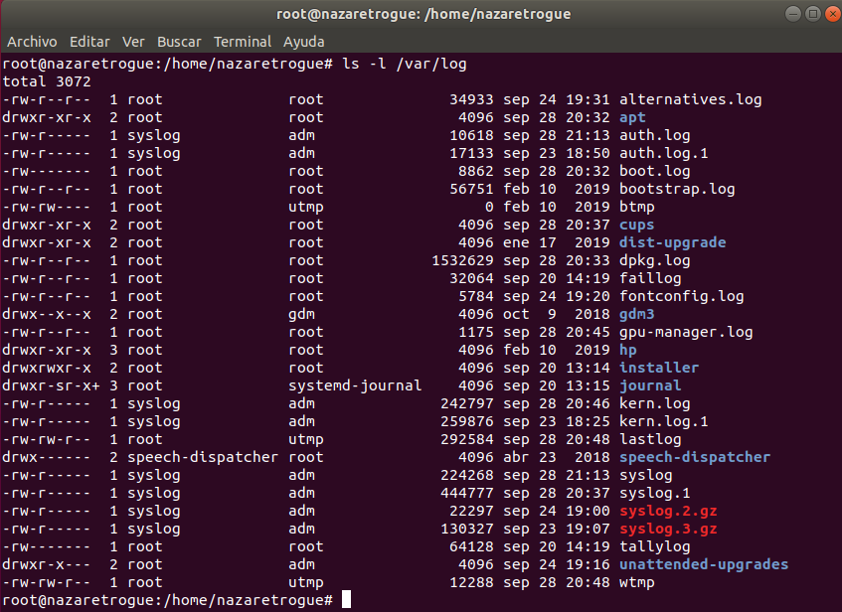
Ejercicio 9.
Analizar las conexiones al sistema de prácticas y al de casa. ¿Hay o ha habido alguna conexión ajena al equipo?
Utilizando las órdenes que se han usado en el ejercicio anterior (lastlog, last y lastb), podemos comprobar quienes son los que han accedido al sistema (las imágenes de la ejecución de dichos comandos entán en el ejercicio anterior). La mayoría de los usuarios que han accedido son demonios del propio sistema que llevan a cabo funciones como el correo, hacer backups o llevar a cabo ciertas funciones de forma periódica (como el demonio cron, del que se ha hablado en el ejercicio 4).
Por tanto, que se pueda apreciar no ha habido ningún acceso externo al sistema, ya que, de otro modo, se habría visto reflejado en el contenido de dichos archivos de log.

Como autor declaro que los contenidos del presente documento son originales y elaborados por mi. De no cumplir con este compromiso, soy consciente de que, de acuerdo con la “Normativa de evaluación y de calificaciones de los estudiantes de la Universidad de Granada” esto “conllevará la calificación numérica de cero … independientemente del resto de calificaciones que el estudiante hubiera obtenido ...”

